Klausurtag 2
Zusatzmaterial
für Multiplikatorinnen und Multiplikatoren

Potentialanalyse – Bestimmung der Parameter linearer Funktionen – Übung
Der Rahmen
Inhalt | Bestimmung der Parameter linearer Funktionen
Anwendungsbereich im Rahmen Fortbildung | Klausurtag 2: Potentiale digitaler Medien – Übung anregen und Feedback geben  ICAP: Konstruktiv (C)  SAMR: Modifikation (M)
Verortung im Lehrplan | MS: 8.8: – Funktionale Zusammenhänge  MS M 8.8: – Funktionale Zusammenhänge  RS I: 8.6 – Funktionen  RS II/III: 8.5 – Funktionen  Gym: 8.2 – Lineare Funktionen
Voraussetzungen | Graphen linearer Funktionen  Bedeutung der Steigung und des y-Achsenabschnitt bei linearen Funktionen
Ziele | Die Schülerinnen und Schüler bestimmen an einem vorgegebenen Graphen einer linearen Funktion die Steigung und den y-Achsenabschnitt.  Die Schülerinnen und Schüler verwenden zur Bestimmung der Steigung ein geeignetes Steigungsdreieck.

Materialien

Digitale Umsetzung:  (ausschließlich) | GeoGebra-Sheet  Tablet / Computer mit Internetzugang  https://epub.ub.uni-muenchen.de/94231/1/Beispiel_Parameter-LinFkt.html

Arbeitsaufträge

Digitale Lernaktivität
Parameter von linearen Funktionen bestimmen – Übung

Gib zu jedem Graphen einer linearen Funktion den y-Achsenabschnitt und die Steigung an.
Für jede richtige Aufgabe erhältst Du maximal 100 Punkte.
Ist einer der Parameter falsch, bekommst du jeweils 10 Punkte abgezogen.
Hast Du falsch geantwortet, kannst Du dir für jeweils 10 Punkte einen Tipp kaufen. Gehe sparsam damit um, nicht, dass Du alle Punkte für die Aufgabe verlierst.
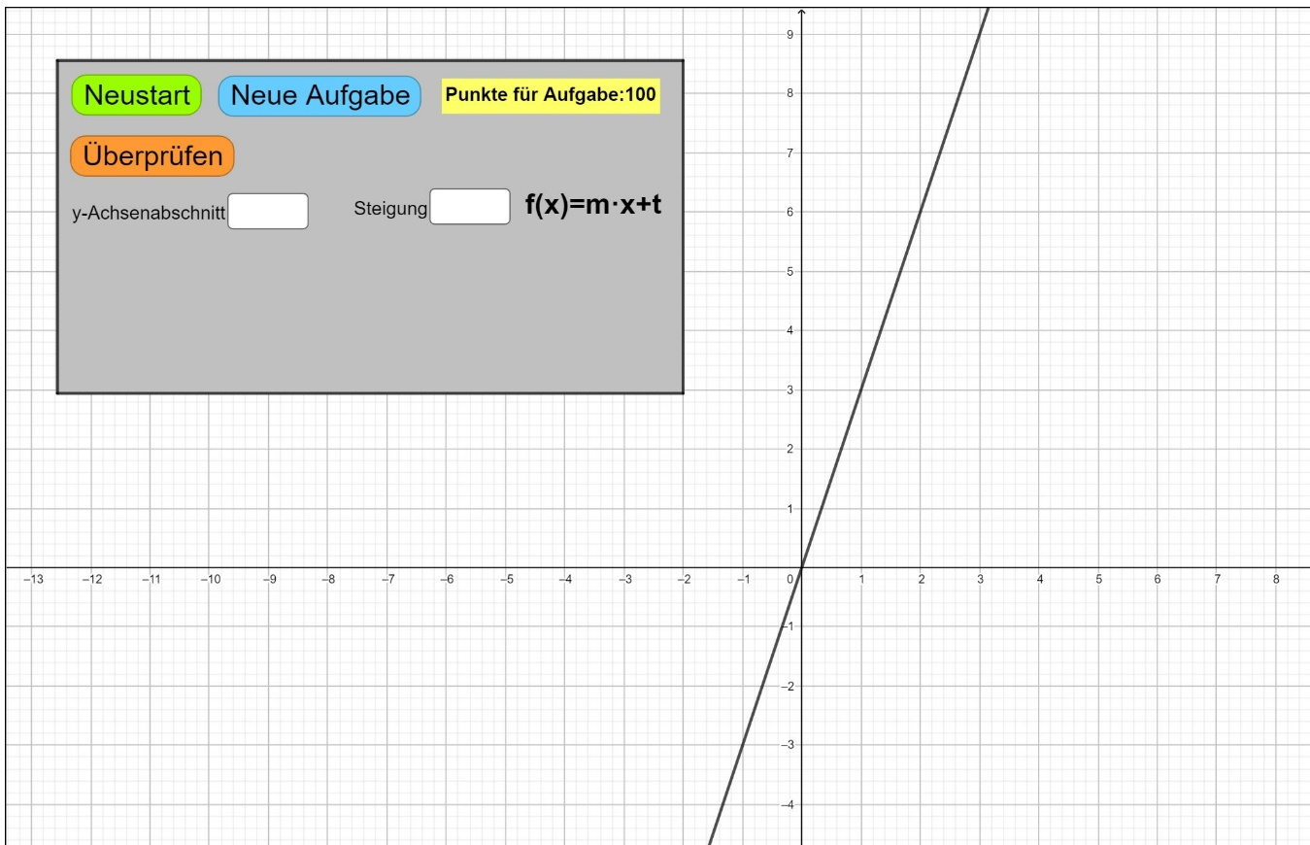

Analyse der Lernaktivität

Worum geht es hier?
Potentiale digitaler Medien – Übung anregen und Feedback geben (Arbeitsauftrag Klausurtag 2)

Die Aktivität zielt primär auf das Anwenden und Üben bereits erworbenen Wissens ab. Eine oder mehrere Strategien zur Bestimmung der Steigung sollten also bereits behandelt sein.
Die Schülerinnen und Schüler bestimmen die Parameter einer linearen Funktion auf Grundlage vorgegebener Graphen. Vor allem die Bestimmung der Steigung wird die Schülerinnen und Schüler - je nach gegebenem Graphen - vor unterschiedliche Schwierigkeiten stellen. Ziel der Aktivität ist es, das technische Vorgehen der Bestimmung der Steigung einzuüben und ggf. fehlerhafte Strategien bzw. Vorstellungen zu bearbeiten. Als Rückmeldefunktion und zur Motivationssteigerung wurde ein Punktesystem in die Aktivität integriert, mit dem auch Tipps zum Vorgehen abgerufen werden können.
Die ermittelten Werte für die Steigung und den y-Achsenabschnitt können im GeoGebra-Sheet in das entsprechende Feld eingetragen werden. Die Schülerinnen und Schüler erhalten dann Rückmeldung, ob ihre Eingabe richtig oder falsch ist. Jede richtige Aufgabe gibt 100 Punkte. Ist einer der Parameter, falsch, so werden jeweils 10 Punkte abgezogen. Bei einer falschen oder nicht gegeben Antwort können gestufte Hilfen in Form von Tipps für jeweils 10 weitere Punkte freigeschaltet werden. Werden zu viele Tipps in Anspruch genommen, gibt die Aufgabe keine Punkte mehr. Mit steigender Punktzahl steigt auch der Schwierigkeitsgrad der Aufgaben, da die gegebenen Graphen nicht mehr nur ganzzahlige Werte besitzen. Abschließend wird angezeigt, wie viele Punkte gesammelt wurden.

Optimierungsmöglichkeiten für Material und Lernaktivität (Arbeitsauftrag Klausurtag 2)

- Abschließende Aufgabenstellung einfügen: Was ist eine geeignete Strategie zur Bestimmung der Steigung? Wie sollte das Steigungsdreieck gewählt werden?

Weitere Verwendungsmöglichkeiten in den Klausurtagen 2 bis 4

Einstufung ICAP (als weiteres Beispiel für Klausurtag 2)

Passives Arbeiten ist bei dieser Aktivität nicht zu erwarten. Allenfalls müsste die Lehrkraft diejenigen Lernende identifizieren, die Werte ohne genauere Analyse in das Arbeitsblatt eingeben und allein die Tipps lesen.
Ein Beispiel für aktives Arbeiten wäre, wenn Lernende zwar Steigungen und Achsenabschnitte bestimmen, jedoch die Rückmeldung und die Tipps ignorieren und lediglich immer neue unabhängige Lösungsversuche starten. Je nach Funktionsgraph muss ein geeignetes Steigungsdreieck verwendet werden, die Strategie bleibt jedoch im Wesentlichen unverändert. Auch hier wäre eine Intervention durch die Lehrkraft hilfreich.
Erst das Durchdenken eigener Fehler bzw. eine konstruktive Nutzung der Tipps, um eigene Fehler zu bearbeiten, stellen konstruktive Tätigkeiten dar. Die Tipps helfen dabei, eine allgemeine Strategie, die über die analysierten Einzelfälle hinausgeht, zu optimieren, bzw. fehlerhafte Vorgehensweisen zu erkennen und zu korrigieren.
Interaktives Arbeiten wird in dieser Aktivität nicht gezielt angeregt. Allenfalls könnte im Anschluss an die Aktivität gemeinsam eine Beschreibung einer möglichen Vorgehensweise verfasst werden, um Steigung und Achsenabschnitt zu bestimmen.

Einstufung SAMR (als weiteres Beispiel für Klausurtag 2)

Die Bestimmung von Steigung und y-Achsenabschnitt ist grundsätzlich auch mit klassischen Vorlagen möglich. Die Rückmelde- und die Unterstützungsfunktionen in Form der gestuften Hilfen stellen jedoch eine Neugestaltung der Aufgabe dar, die so mit analogen Medien im Unterricht nicht umsetzbar wäre. Die Schülerinnen und Schüler können individuell mit der für sie benötigten Unterstützung selbständig an der Aktivität arbeiten.
Auch die differenzierte motivationale Anregung durch das Punktesystem ist in einem nicht-digitalen Setting nur mit relativ großem Aufwand (z. B. Peer-Feedback) umsetzbar.

Einordnung strukturorientierter Konzeptaufbau (als weiteres Beispiel für Klausurtag 3)

Leitfragen nutzen
- Leitfragen zu nutzen, ist kein zentrales Prinzip der Aufgabe.
Verstehenselemente einbinden
Zentrale Verstehenselemente (z. B. Ablesen des Achsenabschnitts, Interpretation der Längen am Steigungsdreieck) sind explizit in den Tipps hinterlegt.
Ein wesentliches Verstehenselement ist in diesem Kontext, dass (bzw. auch wie) das Steigungsdreieck je nach Lage des Funktionsgraphen geschickt gewählt werden kann und sollte. Die Aktivität zielt mit steigendem Schwierigkeitsgrad darauf ab, die gezielte Bestimmung der Steigung zu variieren. Die Schülerinnen und Schüler können im GeoGebra-Sheet die Größe des eingesetzten Steigungsdreiecks variieren, um ein für die Berechnung der Steigung geeignetes Dreieck zu bestimmen.
Darstellungen verknüpfen
- Darstellungen zu verknüpfen, ist kein zentrales Prinzip der Aufgabe. Die Aufgabe zielt jedoch im Kern darauf ab, Steigung und Achsenabschnitt als Werte im Funktionsterm mit ihrer jeweiligen Bedeutung im Funktionsgraphen zu verknüpfen.
Phänomene und Konzepte verbinden
- Phänomene und Konzepte zu verbinden, ist kein zentrales Prinzip der Aufgabe.

Einordnung kognitive Aktivierung (als weiteres Beispiel für Klausurtag 4)

Tiefe Verarbeitung anregen
Die Aktivität ist nicht gezielt darauf ausgerichtet, tiefe Verarbeitung anzuregen. Dass die Rückmeldung und die vorgegebenen Tipps vertieft verarbeitet werden, erfordert ggf. gezielte Unterstützung durch die Lehrkraft.
Anforderungen fokussieren
Da es sich im Wesentlichen um eine Übungsaktivität zu bereits erlernten Strategien handelt, ist eine Fokussierung der inhaltlichen Anforderungen allenfalls am Anfang relevant, beispielsweise durch leichter abzulesende Werte am Graphen.
Das adaptive Feedback fokussiert die Arbeit der Lernenden gezielt auf Bereiche, in denen sie noch Fehler machen und wo wahrscheinlich höheres Lernpotential liegt.
Fehler nutzen
Fehler eigenständig für das Lernen zu nutzen, wird von der Aufgabe am Rande angesprochen. Auch wenn die Lernenden nicht zur Reflexion ihrer Fehler aufgefordert werden, werden diese Fehler doch als Ausgangspunkt für weiteres Lernen genutzt. Wesentlich sind hierfür das Feedback, das die Fehler identifiziert, und die Tipps, die eine (bestenfalls an das Niveau der Lernenden) angepasste Unterstützung zur Korrektur des Fehlers bietet. Eine Erklärung des Fehlers bzw. ein Aufbau von Fehlervermeidungsstrategien finden nicht statt. Dennoch ist eine Diskussion typischer Fehler (mit den beiden bisher fehlenden Facetten) im Rahmen einer kurzen Zusammenfassung möglich, besonders wenn die Lehrkraft während der Arbeit die vorkommenden Fehler intensiv beobachtet.
Lernprozess unterstützen
Die Aktivität bietet unterschiedliche Ansatzpunkte um individuelle Lernprozesse anzuregen. Zuerst wird nur Rückmeldung gegeben, ob die getätigte Eingabe richtig oder falsch ist. Die Schülerinnen und Schüler müssen dann nicht zwangsläufig einen Tipp in Anspruch nehmen. Mit der Verwendung der Tipps erhalten die Schülerinnen und Schüler gestufte Hilfen, die sich dadurch auszeichnen, dass sie zunächst noch unterschwellig unterstützen und mit jedem Schritt konkreter werden. Diese sollen bei der Bestimmung der Steigung und des y-Achsenabschnitts helfen.
Dennoch stellt die Aktivität nicht zwingend sicher, dass die Schülerinnen und Schüler wirklich längerfristig konstruktiv am Inhalt arbeiten. Hier ist eine gezielte Begleitung durch die Lehrkraft gefragt, die vor allem auch im Blick hat, inwiefern gezielt notwendige Hilfen, und nur solche, angefragt werden und wie diese genutzt werden. Ungünstige Strategien – sowohl in Bezug auf die Bestimmung der Steigung und des Achsenabschnitts, aber auch in Bezug auf die Nutzung – können im Rahmen einer abschließenden Diskussion thematisiert werden. Dies gilt aber auch für die wesentlichen neuen Einsichten, die die Lernenden aus der Aktivität mitnehmen.

